**Moonlight Travel**

Témaválasztásnál egy utazási iroda elkészítésére jutottunk, ugyanis nem elégítették ki minden igényünket a jelenleg online megtalálható hasonló oldalak, ezek hibáit szerettük volna kijavítani és létrehozni egy széleskörben használható, egyszerű, funkcionális oldalt amely nyújt egy kellően részletes leírást és bemutatja az utakat.

**Hardver-, szoftverkövetelmények:**

-internet elérés

-böngésző

-Win10 vagy újabb

-Intel Pentium 4 vagy újabb

-minimum 2GB RAM, ajánlottan 4GB

**Felhasználói felület**



Az oldalon az első dolog ami velünk szembe jön az a menüsor, itt el tudunk jutni a weblap minden helyére, itt található a kereső és a bejelentkezés is.



Bejelentkezés előtt nem látható a foglalások menüpont, de látható a bejelentkezés és a regisztrációgombja gomb.

A regisztráció után lehet bejelentkezni az oldalra, ahol így utazásokat tudunk foglalni, visszanézhetjük eddigi utazásainkat. Az oldal egyéb funkcióit bejelentkezés nélkül is lehet használni

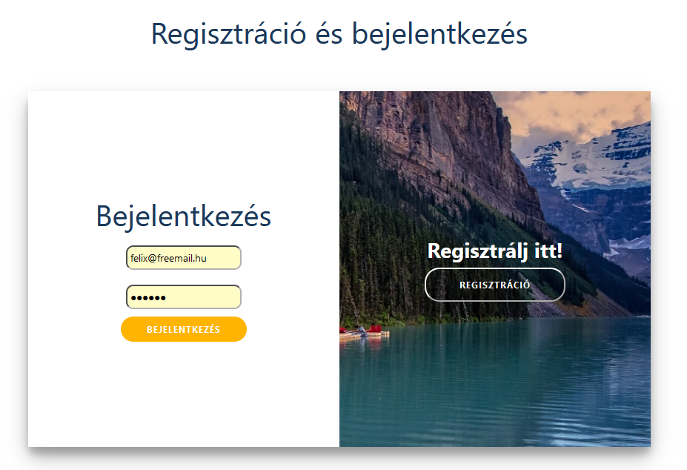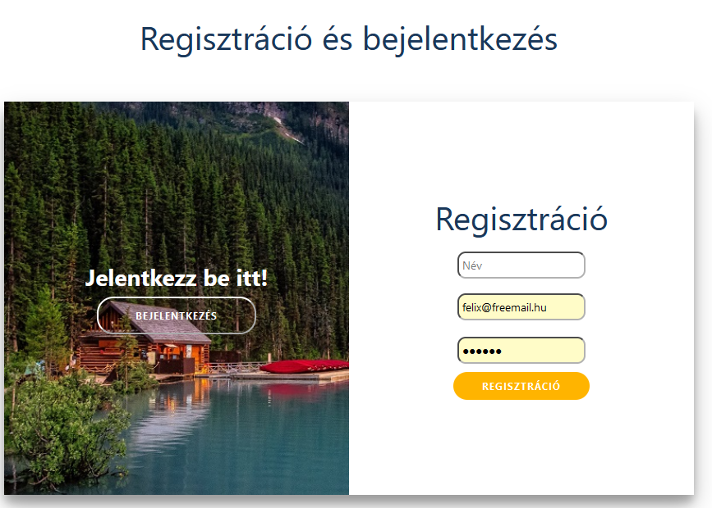

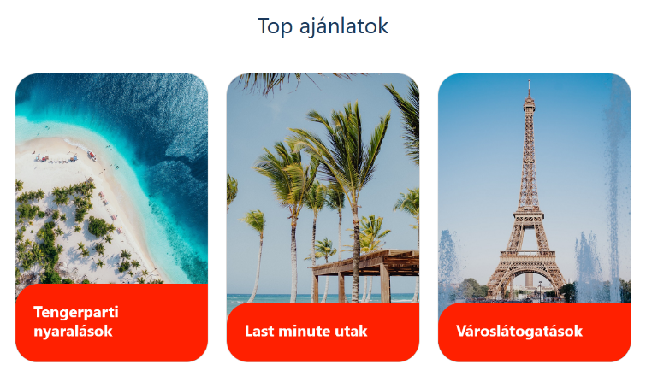**Kezdőlap**

A top ajánlatoknál el tudunk jutni a kategóriák legnépszerűbb ajánlataihoz.

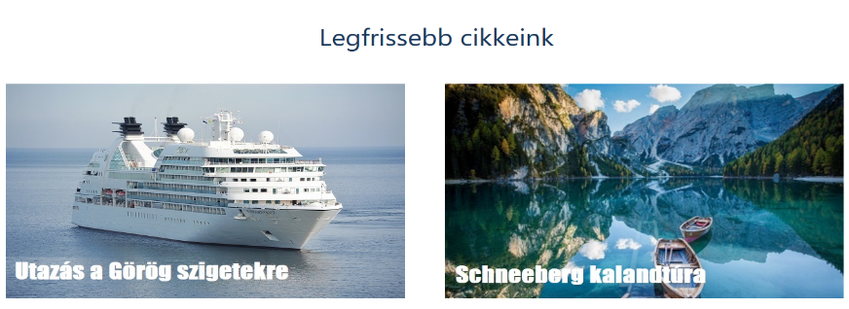

A legfrissebb cikkeknél jelennek meg a legújabb blogbejegyzéseink amiket rendszeresen frissítünk érdekes tudni valókkal amit segítenek az útválasztásokban.

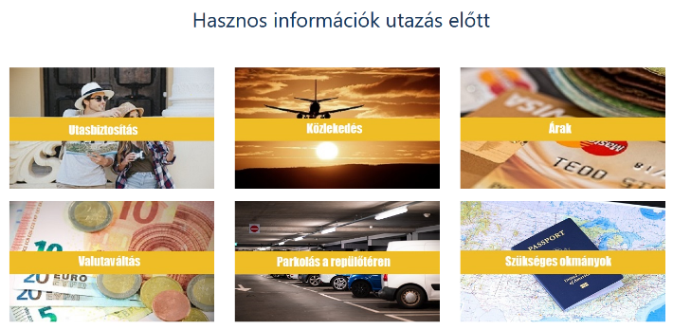A hasznos információkat érdemes és tanácsolt elolvasni ugyanis fontos dolgok szerepelhetnek ezekben a cikkekben amiket lehet nem tudtunk eddig.

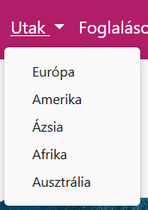 **Utak**

Az utak oldalon láthatjuk kontinensekre tagolva az utakat.

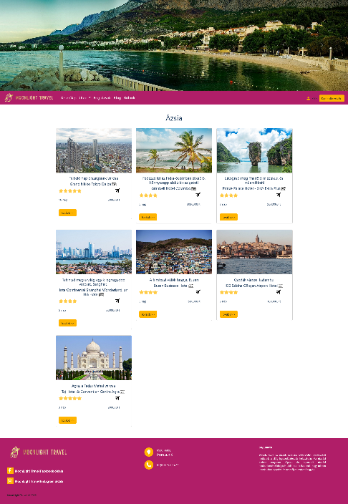Amikor kiválasztunk egy nekünk tetsző kontinenst az oldal megmutatja a szűrőnek megfelelő találatokat. például ha kiválasztjuk Ázsiát akkor egy hasonló kép fog fogadni.

**Foglalások**

A foglalások oldalon az eddigi lefoglalt utazásainkat és annak minden adatát tudjuk visszanézni.

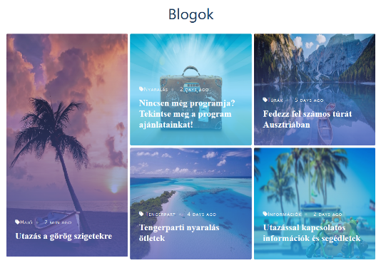**Blog**

A blog oldalon általunk készített cikkeket lehet megtekinteni amik esetleg információkat szolgáltathatnak az utakról is.

**Rólunk**

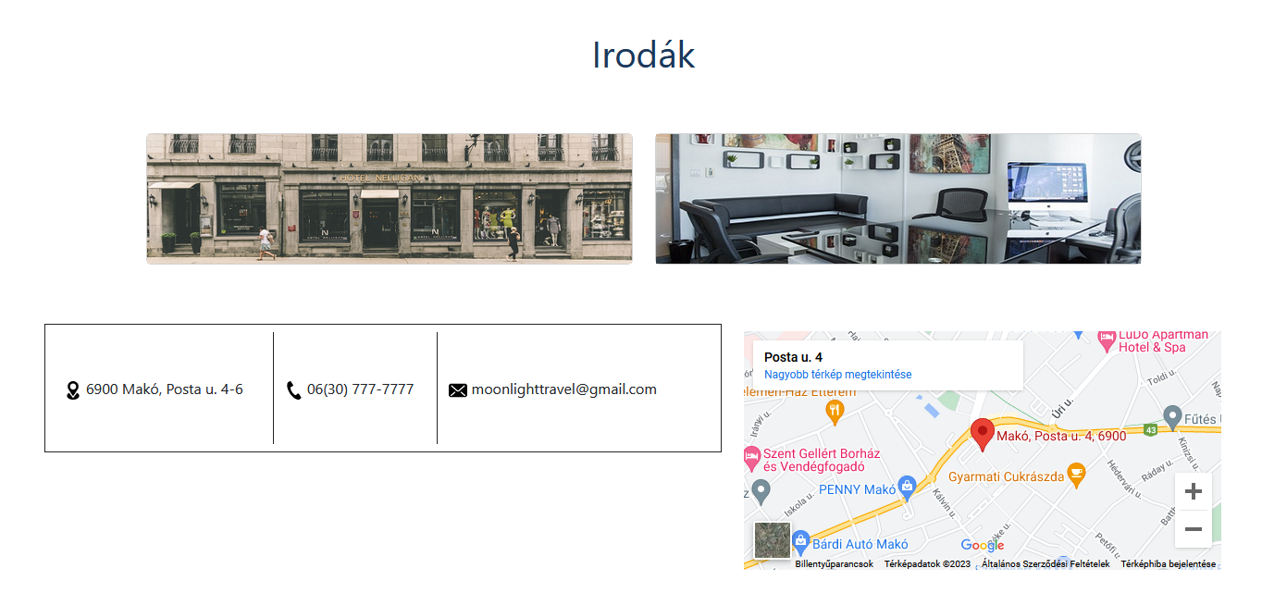A rólunk oldalon az irodánkról lehet információkat találni és itt vannak az elérhetőségeink is.